комитет образования, науки и молодежной политики Волгоградской области
государственное бюджетное профессиональное образовательное учреждение
«Волгоградский профессиональный техникум кадровых ресурсов»

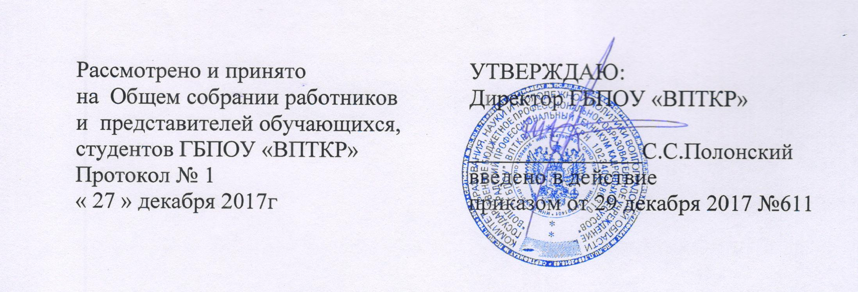

ПОЛОЖЕНИЕ
О ПРОТИВОДЕЙСТВИИ КОРРУПЦИИ
ГБПОУ «ВПТКР»

Настоящее Положение о противодействии коррупции в государственном бюджетном профессиональном образовательном учреждении «Волгоградский профессиональный техникум кадровых ресурсов» (далее – Положение) разработано в целях защиты прав и свобод граждан, обеспечения законности, правопорядка и общественной безопасности в государственном бюджетном профессиональном образовательном учреждении «Волгоградский профессиональный техникум кадровых ресурсов» (далее– техникум).
Настоящее Положение разработано в соответствии с Федеральным законом от 25.12.2008 г. № 273-ФЗ «О противодействии коррупции» (в редакции от 28.12.2017г), Федеральным законом от 17.07.2009 г. № 172-ФЗ (редакции от 21.10.2013г) «Об антикоррупционной экспертизе нормативных правовых актов и проектов нормативных правовых актов.

Настоящее Положение определяет задачи, основные принципы противодействия коррупции и меры предупреждения коррупционных правонарушений.

    - Основные понятия

  - Для целей настоящего Положения используются следующие основные понятия:
- Антикоррупционная политика – деятельность Техникума по антикоррупционной политике, направленная на создание эффективной системы противодействия коррупции;

- Антикоррупционная экспертиза локальных актов – деятельность работников Техникума по выявлению и описанию коррупционных фактов, относящихся к действующим локальным актам Техникума и (или) их проектам, разработке рекомендаций, направленных на устранение или ограничение действия таких фактов;
- Коррупция – принятие в своих интересах, а равно в интересах иных лиц, лично или через посредников имущественных благ, а также извлечение преимуществ работниками Техникума с использованием своих должностных полномочий и связанных с ними возможностей, а равно подкуп данных лиц путем противоправного предоставления им физическими и юридическими лицами указанных благ и преимуществ;
- Коррупционное правонарушение – деяние, обладающие признаками коррупции, за которое нормативным правовым актом предусмотрена гражданско-правовая, дисциплинарная, административная или уголовная ответственность;

- Коррупциогенный фактор – явление или совокупность явлений, порождающих коррупционные правонарушения или способствующие их распространению;
- Предупреждение коррупции – деятельность Техникума по антикоррупционной политике, направленная на выявление, изучение, ограничение либо устранение явлений, порождающих коррупционные правонарушения или способствующих их распространению;

- Комиссия по противодействию коррупции в Техникуме (далее – Комиссия) – постоянно действующий совещательный орган, созданный в

Техникуме для реализации положений Федерального закона от 25.12.2008 г. № 273-ФЗ «О противодействии коррупции», координации деятельности работников Техникума по устранению причин коррупции и условий, им способствующих, выявления и пресечения фактов коррупции.

      - Основные принципы противодействия коррупции

    - Противодействие коррупции в Техникуме осуществляется на основе следующих принципов:
- приоритета профилактических мер, направленных на недопущение формирования причин и условий, порождающих коррупцию;
- обеспечения четкой правовой регламентации деятельности, законности и гласности такой деятельности, государственного и общественного контроля за ней;
- приоритета защиты прав и законных интересов физических и юридических лиц;

- взаимодействия с общественными объединениями и гражданами.

  - Основные меры предупреждения коррупционных правонарушений

    - Предупреждение коррупционных правонарушений осуществляется путем применения следующих мер:
- разработка и реализация антикоррупционных программ; - проведение антикоррупционной экспертизы локальных актов Техникума и

(или) их проектов; - антикоррупционные образование и пропаганда;
- иные меры, предусмотренные законодательством Российской Федерации
- Волгоградской области.

          - План мероприятий по противодействию коррупции

    - План мероприятий по противодействию коррупции является комплексной мерой, обеспечивающей согласованное применение правовых, экономических, образовательных, воспитательных, организационных и иных мер, направленных на противодействие коррупции в Техникуме.

    - План мероприятий по противодействию коррупции разрабатывается Комиссией и утверждается директором Техникума.

        - Антикоррупционная экспертиза локальных актов Техникума и (или) их проектов

- Антикоррупционная экспертиза локальных актов Техникума и (или) их проектов проводится с целью выявления и устранения норм, которые повышают вероятность коррупционных действия.
- Решение о проведении антикоррупционной экспертизы локальных актов Техникума и (или) их проектов принимается директором Техникума при наличии достаточных оснований предполагать о присутствии в правовых актах или их проектах коррупциогенных факторов.

- Антикоррупционная экспертиза локальных актов Техникума и (или) их проектов проводится Комиссией.

- Граждане (обучающиеся, их родители (законные представители), работники Техникума) вправе обратиться в Комиссию с заявлением о проведении антикоррупционной экспертизы действующих локальных актов.

      - Антикоррупционное образование и пропаганда

    - Для решения задач по формированию антикоррупционного мировоззрения, повышения уровня правосознания и правовой культуры в Техникуме в установленном порядке организуется изучение правовых и морально-этических аспектов деятельности.

    - Организация антикоррупционного образования осуществляется Комиссией.
    - Антикоррупционная пропаганда представляет собой целенаправленную деятельность, содержанием которой является просветительская работа в Техникуме по вопросам противостояния коррупции в любых ее проявлениях, воспитания у обучающихся чувства гражданской ответственности, укрепления доверия к власти.

        - Внедрение антикоррупционных механизмов

    - Внедрение антикоррупционных механизмов включает в себя:
    - Проведение совещания с работниками Техникума по вопросам антикоррупционной политики в образовании.
    - Усиление воспитательной и разъяснительной работы среди административного и преподавательского состава по недопущению фактов вымогательства и получения денежных средств при проведении промежуточной аттестации.

    - Усиление контроля за ведением документов строгой отчетности.
    - Анализ состояния работы и мер по предупреждению коррупционных правонарушений в Техникуме, в том числе подведение итогов анонимного анкетирования обучающихся на предмет выявления фактов коррупционных правонарушений.

    - Анализ заявлений, обращений на предмет наличия в них информации о фактах коррупции в Техникуме. Принятие по результатам проверок организационных мер, направленных на предупреждение фактов коррупции.

        - Комиссия по противодействию коррупции

    - Организация и порядок деятельности Комиссии, ее основные задачи и функции, состав Комиссии регулируются Положением о комиссии по противодействию коррупции в государственном бюджетном профессиональном образовательном учреждении «Волгоградский профессиональной техникум кадровых ресурсов», утверждаемым директором Техникума.

